Zbiranje hrane za živali

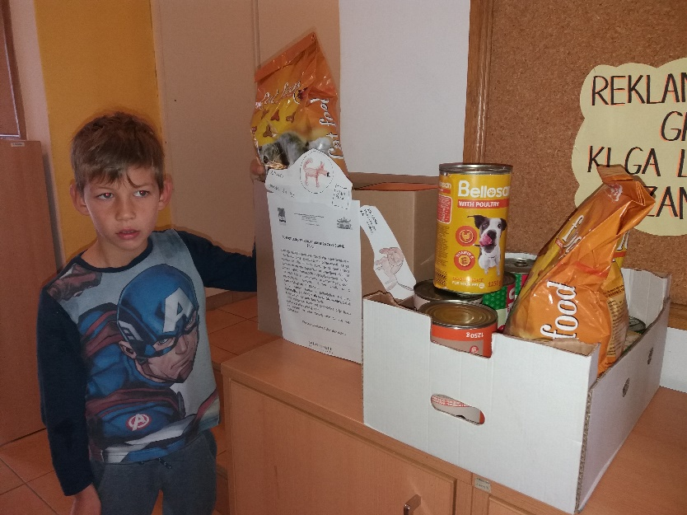Zadnji teden pred jesenskimi počitnicami smo na podružnici Bučka in v vrtcu na Bučki v okviru prostovoljstva zbirali hrano za pomoči potrebne živali.

Zahvaljujemo se vsem družinam, ki so se odzvali v šoli ter v vrtcu na Bučki.

Zapisala: Urška Picek